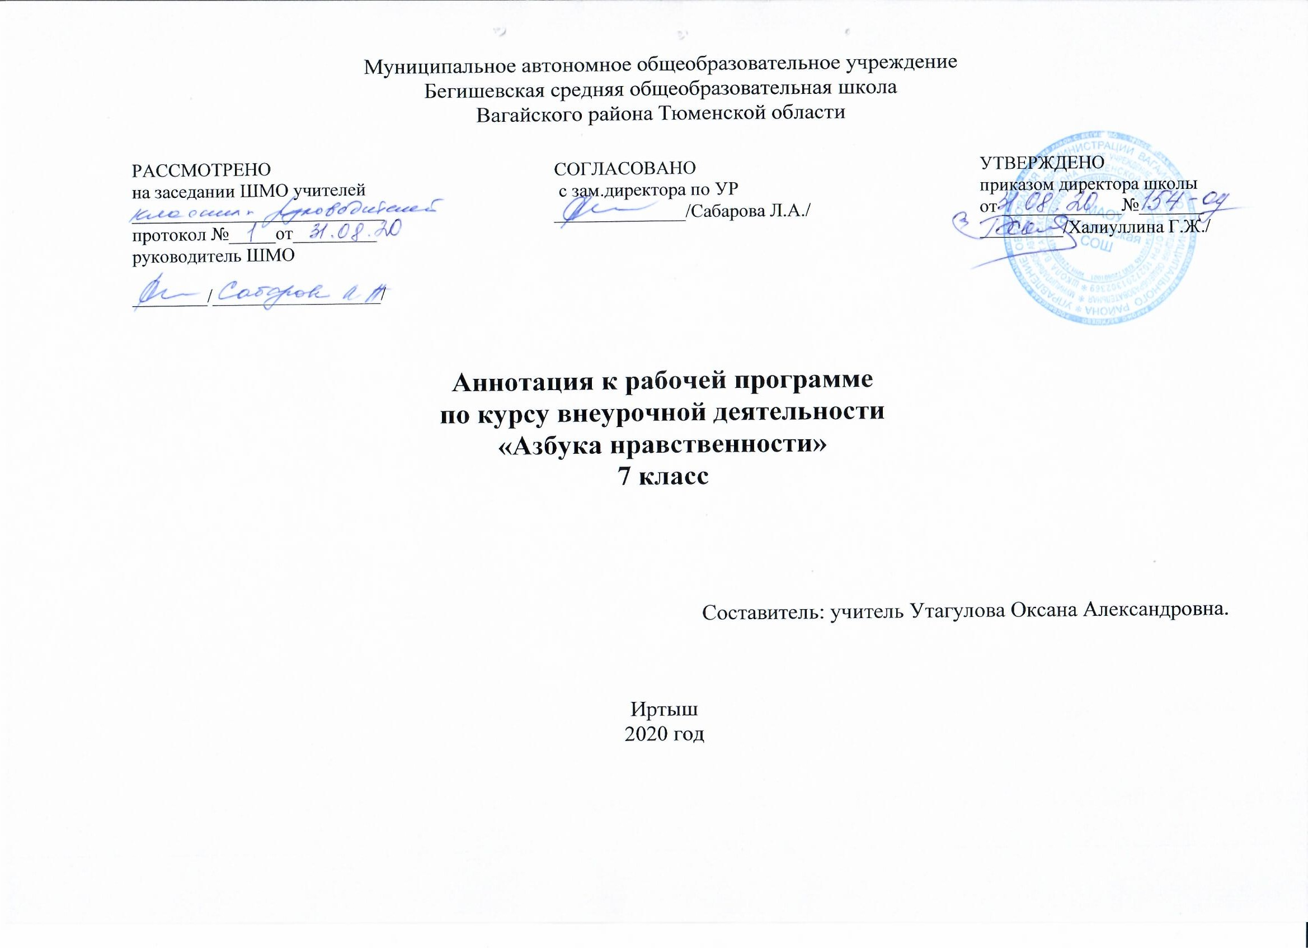
Нормативная база и УМК к внеурочной деятельности «Азбука нравственности»
  - Закон РФ «Об образовании в Российской Федерации» от 29 декабря 2012 года № 273- ФЗ;
  - Порядок организации и осуществления образовательной деятельности по основным общеобразовательным программам - образовательным программам начального общего, основного, общего и среднего общего образования (утвержден приказом Минобрнауки России от 30.08.2013 № 1015;
  - Приказ Минобрнауки России от 17 декабря 2010г. № 1897 «Об утверждении федерального государственного образовательного стандарта основного общего образования»;
  - Приказ Минобразования РФ от 5 марта 2004 г. N 1089 "Об утверждении федерального компонента государственных образовательных стандартов начального общего, основного общего и среднего (полного) общего образования";
  - Приказ Министерства образования и науки Российской Федерации от 31.12.2015г. № 1577 «О внесении изменений в федеральный государственный образовательный стандарт основного общего образования, утвержденный приказом Министерства образования и науки Российской Федерации от 17 декабря 2010г. № 1897»;
  - Приказ Минобрнауки России от 07.06.2017 N 506 "О внесении изменений в федеральный компонент государственных образовательных стандартов начального общего, основного общего и среднего (полного) общего образования, утвержденный приказом Министерства образования Российской Федерации от 5 марта 2004 г. N 1089";
  - Устав МАОУ Бегишевская СОШ;
  - Учебный план МАОУ Бегишевской СОШ.

Количество часов, отводимое на изучение курса
Программа курса внеурочной деятельности рассчитана на 34 часа для учащихся 7 класса.

Цель и задачи изучения курса.
Цель данной - формирование истинных нравственных ценностей Человека.
Задачи курса:
- развивать духовное единство между детьми и учителем, устанавливать взаимное доверие;
- научить давать оценку жизненной ситуации и поступков людей с точки зрения нравственности;
- предоставить возможности ребёнку проявить себя и своё отношение к окружающему миру;
- научить детей всматриваться в мир, понимать людей, которые живут рядом, учить строить с ними отношения, основанные на нравственных законах;
- прививать детям стремление к постоянному самопознанию, нравственному развитию;
- формирование способности к «самостоянию» во взрослой жизни.

Основное содержание курса
1. Культура общения (8 часов)
2. Самовоспитание (5 часов)
3. Общечеловеческие нормы нравственности (15 часов)
4. Искусство и нравственность (6 часов)

Форма организации курса внеурочной деятельности

Очень осторожно надо относиться в этом курсе к оценке знаний детей, так как важнейшей задачей курса является выработка нравственных отношений и убеждений детей.
На уроках обсуждаются поступки, даются оценки действий других, уточняются нравственные понятия. Поэтому выставление плохих оценок не должно быть системой. Их можно поставить в том случае, если был выдан конкретный материал или ученик вовсе не работал на уроке. Если ученик сумел выразить своё отношение к поступкам или оценил их неправильно, не разобрался в ситуации, то оценка ему не ставится. В этом курсе можно оценивать простое участие ребёнка в дискуссии, его активность и сообразительность.

